活動日期

108年10月26日（六）07時30分起至12時00分 (本次活動遇大雨順延；小雨則照常舉行，請參加者自備輕便雨衣，相關資訊請見前日晚間8點消基會網站、臉書、簡訊通知) 。

報名方式

以網路報名，請上消基會官網報名。
活動時間與內容

- 07：30～09：30 主 場—暖身運動+健走活動+分段抽獎活動
- 08：00～12：00 第二現場—園遊會+闖關按讚活動
- 12：00～13：00 閉幕

主辦單位：消基會 消費者報導雜誌
協辦機關（擬邀請單位）：
行政院消保處、內政部、外交部、財政部、教育部、法務部、經濟及能源部、交通部、衛生福利部、環保署、國家發展委員會、陸委會、金融監督管理委員會、海洋委員會、國家通訊傳播委員會…等消費者保護主管機關。
合辦單位：
國泰人壽保險股份有限公司

活動範圍

健走路線：台北市大湖公園
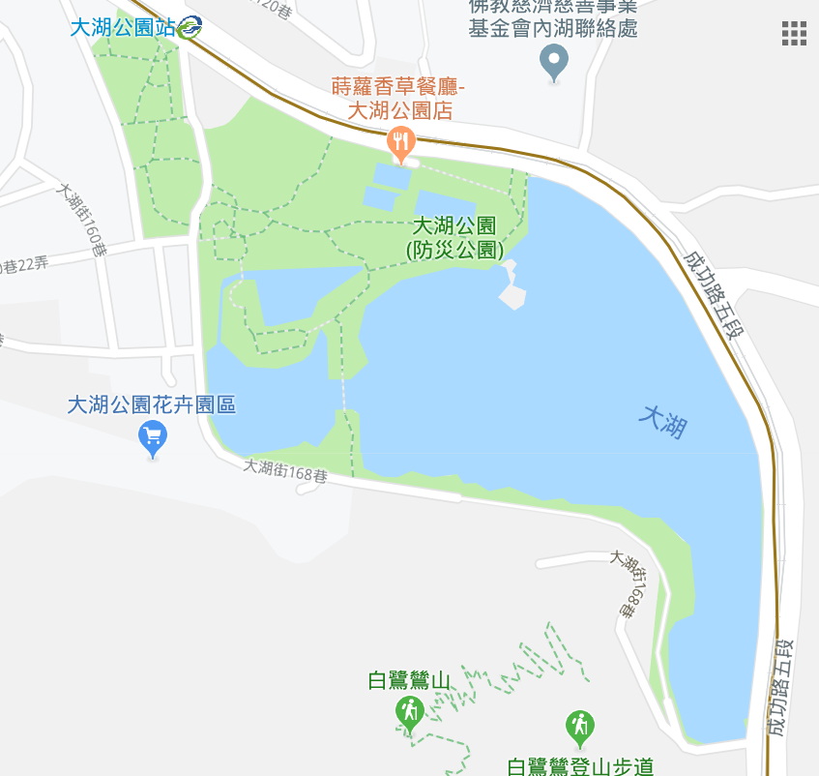

大湖公園位於內湖區成功路五段31號，南面毗鄰白鷺鷥山、遙指五指山，北面為鯉魚山、忠勇山等，佔地約為134135平方公尺，大湖湖泊面積約91692平方公尺，屬區域性公園。依山傍水，岸邊蜿蜒曲折，湖面如鏡，視野開闊，拱橋彷彿垂虹，公園景色秀美。
抽獎活動說明及獎項

抽獎活動
為鼓勵大家走出家園，全家運動健身，本會特募集資源，舉辦抽獎活動，大家同歡。
抽獎活動的參加資格只有一個條件：走完全程（約3.8公里），蓋完10個闖關章，即取得抽獎資格喔！！
獎項包括有：Ipad Mini、腳踏車5輛、餐券、電影票券、百貨公司、超市提貨券、悠遊卡等獎項，歡迎爺爺奶奶、爸爸媽媽帶著全家出遊，參加消基會舉辦的健走活動！

